106學年度南投縣坪頂國小家庭教育實施成果
時間：106年9月~107年6月
地點：坪頂國小
活動主題：兒福聯盟-課後輔導
實施成效：
1. 低年利用週一、四、五下午安排課後輔導課程。
2. 課輔內容涵蓋作業指導、陶笛、獨輪車、肢體表演、美術創作、校長說故事等，內容多元豐富。
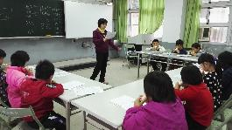 | 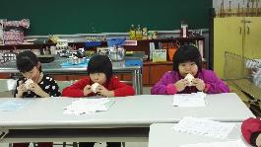
陶笛教學 | 由夏綠茵老師授課
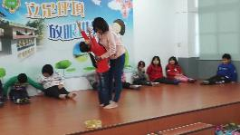 | 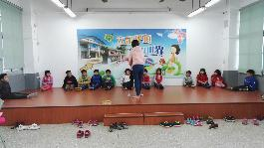
肢體表演教學 | 由簡于倫老師授課
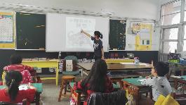 | 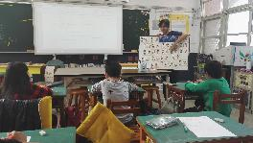
課業輔導 | 由級任老師授課
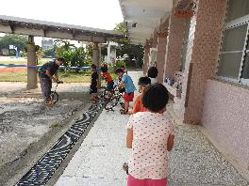 | 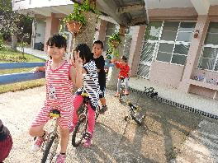
獨輪車 | 由黃士昇老師授課
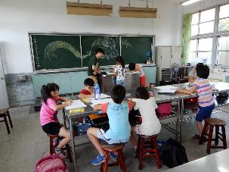 | 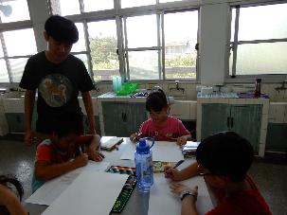
美術創作 | 由李榮傑老師授課
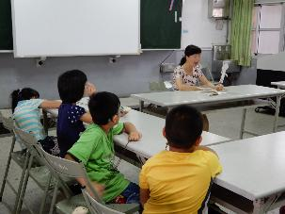 | 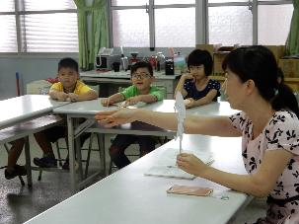
說故事 | 由校長為小朋友說故事

